商家余额支付：账户准备、支付流水与余额核对｜云上订货系统

先认清商家资金转账，不能当成客户余额付款
商家余额支付在本篇指企业管理端的余额支付应用，以及商家店铺或联营结算单的线上转账。出款方使用汇付商户账户的可用资金，接收方是对应汇付账户或原结算商家。它与客户商城用预存款抵扣订单、返款余额付款，以及内部主账户之间的记账转款不同，不能让客户到商城充值来解决平台商家转账问题。
PC入口为应用下的余额支付，页面分介绍、设置、收款账户管理、账户流水明细。设置需已有企业应用记录，账户管理及流水页还受启用状态限制。看不到页签先核原企业、应用记录和当前员工权限，由原负责人确认；不要为了查看资料随手开关应用，开关成功也不表示汇付账户已经开户或有可转资金。
另一条入口从原商家店铺结算单或联营结算单进入线上转账，带着结算对象、待付和单据版本。应用中的直接转账不携这两类原结算编号，不能先任意转出一笔，再认为系统必然把它抵掉某张结算单。图一分别列原对象和核对结果，办理前先说明这笔资金到底属于哪条业务。
历史画面和规则说明不能证明当前应用已经启用、外部余额已取得或真实转账已经完成。当前企业是否开通、通道许可、接收方归属和真实付款结果仍需负责人按实际版本核验。保存同一原企业、出款账户、接收方及业务编号，避免把另一主体的可见余额当成本次可以动用的资金。
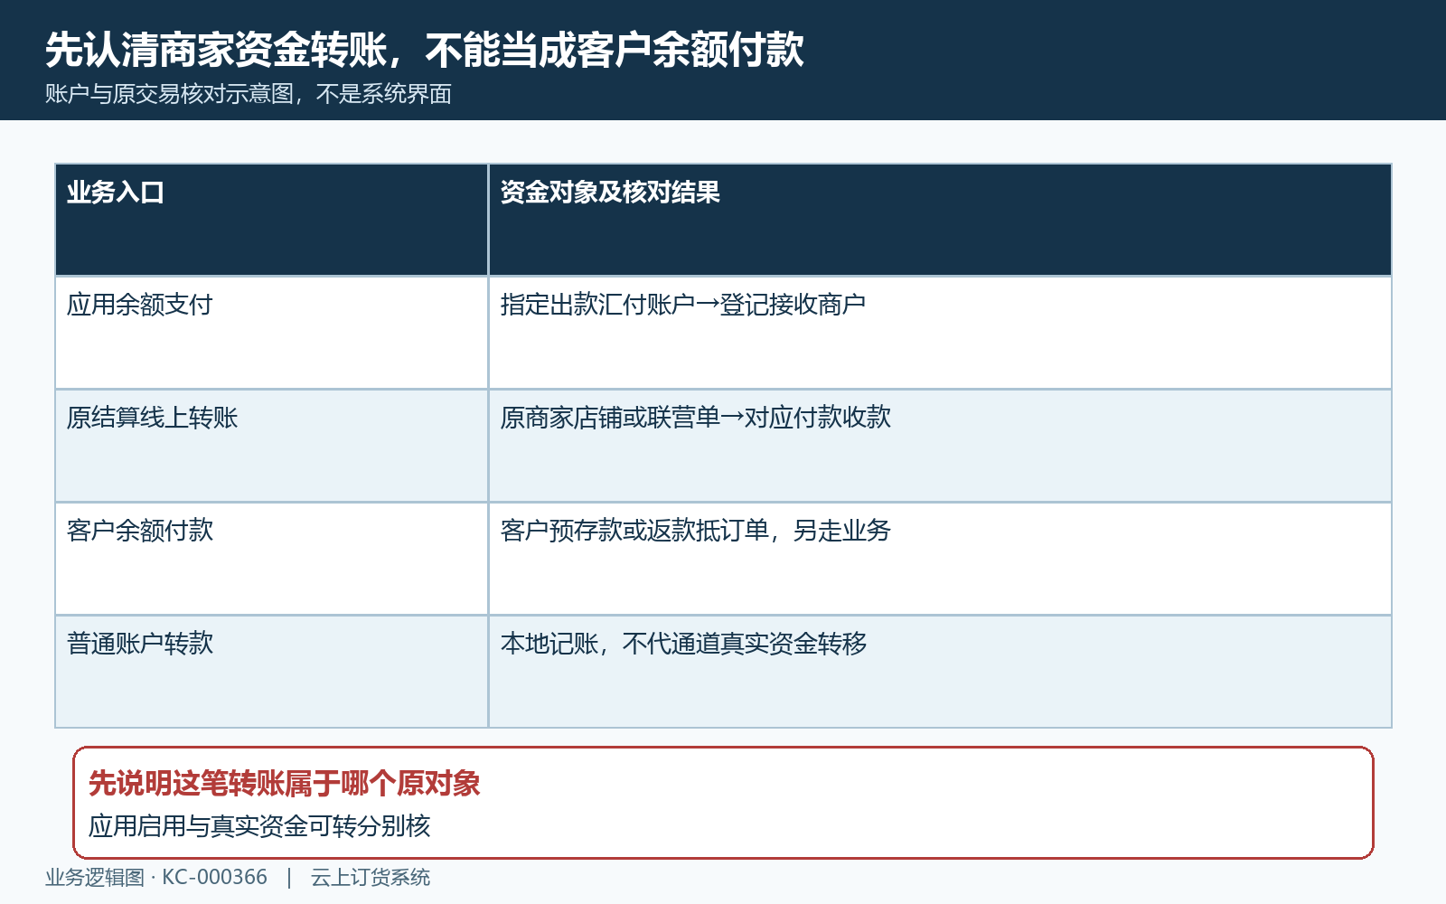
图1：直接余额转账、原结算线上转账与客户余额抵扣是不同业务。

收款资料保存只是登记，主体与商户号要对应
收款账户管理的新增或编辑表单包括账户类型、收款人姓名、开户行、账号、账户备注名称及汇付商户号。账户类型为个人卡和公账，姓名及备注名称最多五十字，开户行、账号和商户号最多一百字，页面均要求填写。账户备注名称用于识别和选择，不能用一个相似简称替代真实收款方核对。
银行卡资料和汇付商户号是两组不同资料。转账处理使用接收方汇付商户号，不直接把表单银行账号当成转账目的地。登记前由负责人核合法授权的接收主体、商户资料与账号对应关系；不能仅因银行名称齐全就承诺通道已开户、已实名验证或能够向任意银行卡付款。
保存成功后关闭弹窗并刷新收款账户列表，列表展示账户名称、账户类型、开户行、账号和收款人。这个结果证明资料保存，不是资金到账凭证。已有资料修改时保留原记录和修改时点，避免转账后用新备注解释旧接收方；删除是资料状态变更，不等于退回已经转出的资金。
图二把可见字段、主体核实和资金结果分开。新建收款资料会关联当前企业，但编辑权限、并发修改和银行资料能否完整校验仍须按原记录核。发现收款方不属于原企业、商户号不符或资料来源不明时停止办理，交负责人查原记录，不新增同名账户绕过，也不在公开截图里展示完整银行卡、身份资料或密钥。
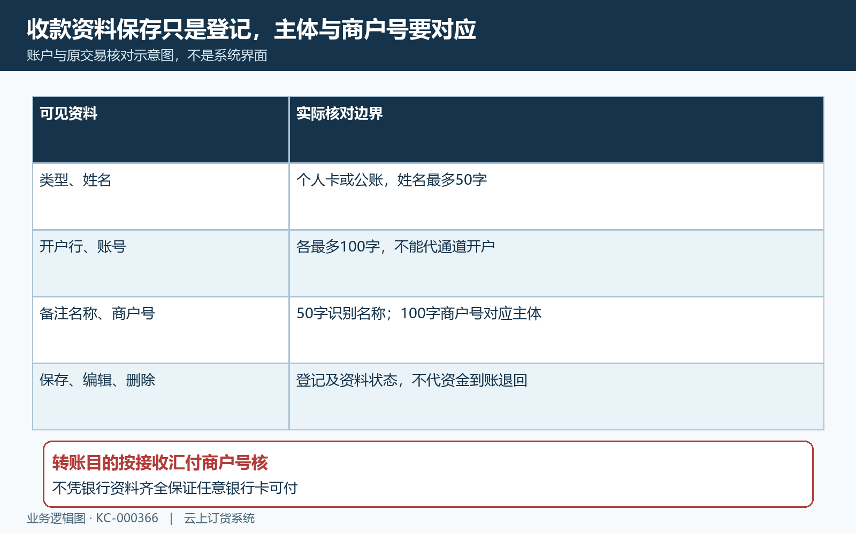
图2：银行资料、备注与汇付商户号分别核；登记成功不代开户或到账。

直接转账先选真实出款账户，再核可转资金
在收款账户列表点击转账会打开余额转账弹窗，包含转账账户、账户余额、收款方、转账金额、剩余可转金额和备注。收款方从登记列表选择，出款方从汇付类型资金账户选择；行上的接收方与弹窗实际选择仍需再次对应。两者并非同一个账户，原企业与资金用途也不能省略。
选择出款账户后，按该账户汇付商户号查询可用余额；取消选择或查询失败时清空余额，不能沿用上一账户的数字。没有指定商户号的余额查询走企业默认汇付账户，两种查询来源不同。当前显示数字、查询时点和可用账户范围仍需按原企业与原账户核实际通道结果。
转账金额为必填金额字段，页面按两位小数处理，并要求正数；备注最多五十字。剩余可转金额仍显示已取得的可用余额，不能解释为输入本次金额后已经扣除的剩余数。直接转账与结算页的余额上限前置检查并不完全相同，不承诺每处都会自动拦住超额。
图三列付款前应核的账户、金额和时点。显示零余额与没有取得余额也不是同一情形；查不到就先停止，不凭旧截图估算。余额可能因其他出款发生变化，提交前仍由负责人确认当前可用资金和本次授权金额。提交锁及短时间防重复只能限制部分操作，不构成一笔资金永远不会重复付出的保证。
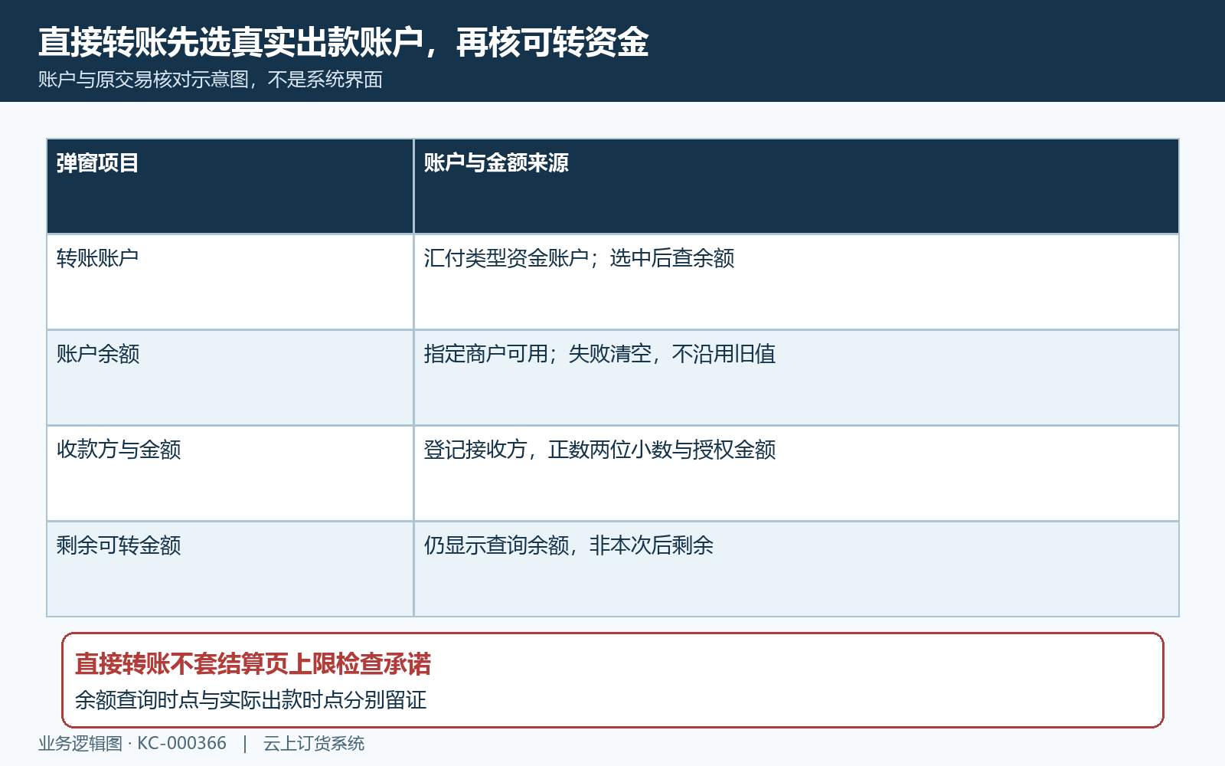
图3：选中出款方查询可用余额，剩余展示不代扣除本次金额。

原结算单线上转账核待付、默认账户和当前版本
商家店铺与联营结算详情的线上转账按钮，要求结算状态为可打款状态、应付大于零、对象允许汇付转账，且企业有对应汇付能力。看不到按钮不能一律归因于余额不足，先核原单状态、接收商家资料、企业通道和实际权限，不另建一张单替代原结算。
点击入口先查询企业默认汇付账户可用余额，查询成功才打开线上转账弹窗，并将本次金额初始设为原单应付。它没有直接转账弹窗那样重新选择任意出款账户的步骤。多汇付账户企业更要核当前默认设置与资金实际归属，不能凭应用中上次选过的账户推定本次仍从该账户出款。
弹窗展示应付金额与汇付账户余额，实际打款要求正数、不大于应付，并在提交前另拦大于可用余额的金额。商家店铺备注最多一百字，联营备注最多一百四十字，不能互套。提交带原单标识、修改时间、实际打款和备注；后台按原单及版本重取，并核可打款状态、接收方商户号及默认账户。
图四逐项核原单应付、本次金额和默认出款方。原单被别人处理或版本失效时重新查同一原单及原付款，不重复新开转账。普通完成打款的登记路径和线上转账路径各有前置处理，不能将其中一处的分账检查当所有路径已自动完成分账。部分付款后的剩余、退货抵扣和完成状态，仍沿原结算与实际账务核，不只看弹窗成功。
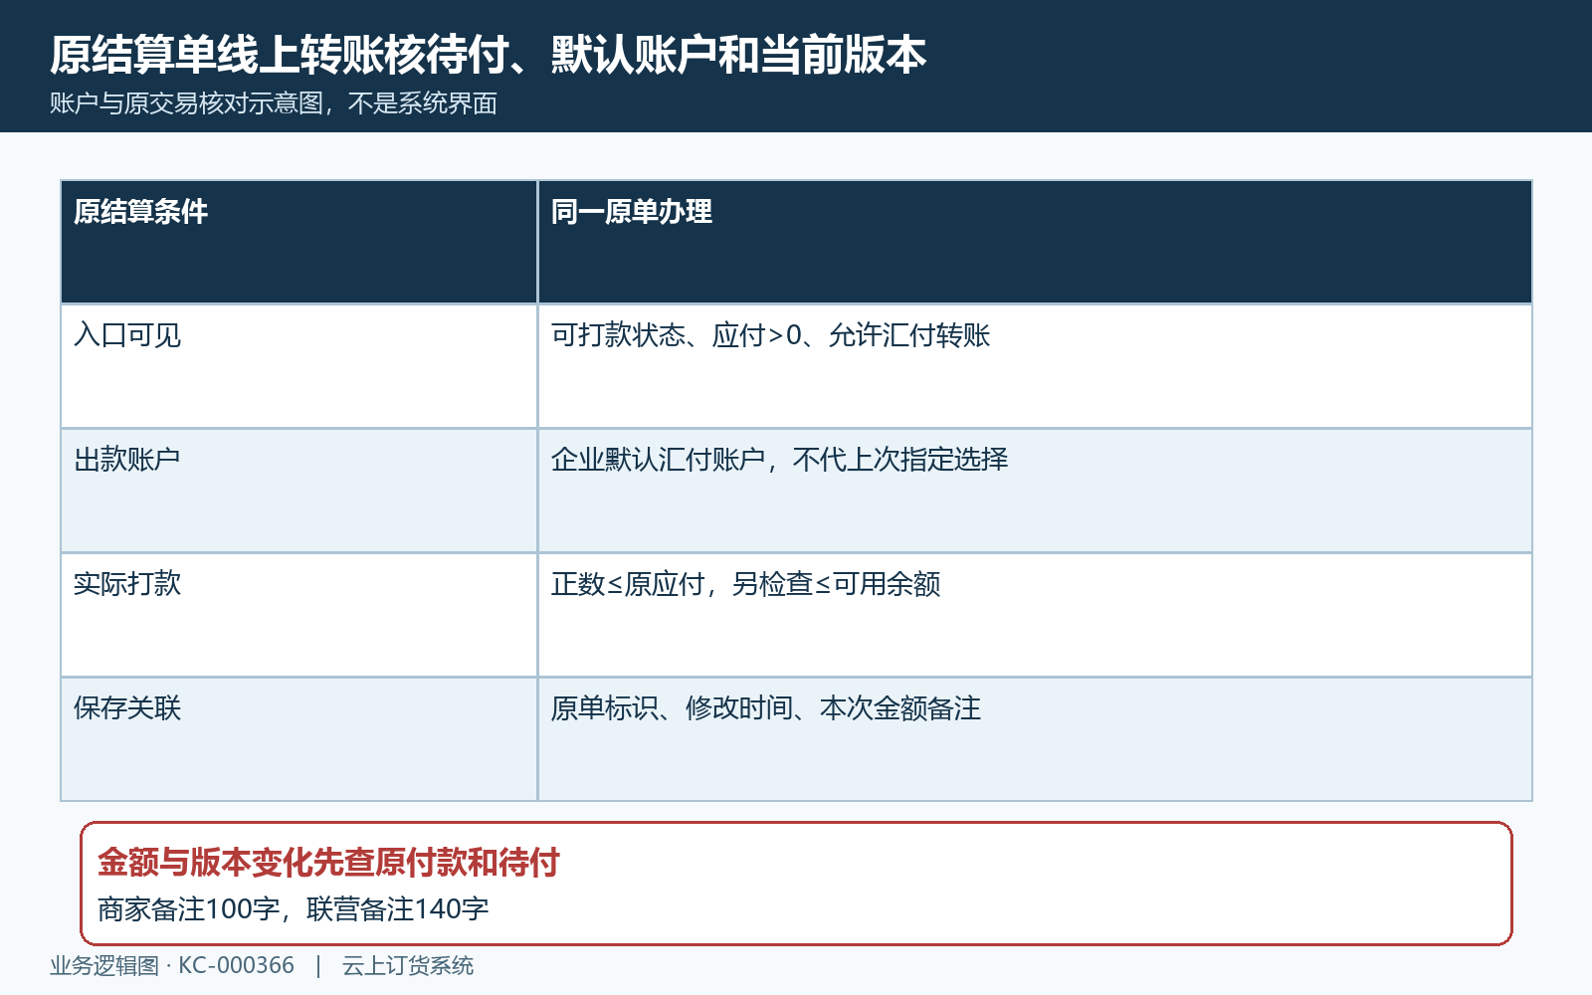
图4：原结算及版本、应付、本次打款、默认汇付账户分别核。

外部转账成功后，原付款、原收款和流水分别核
通道转账以出款商户、接收商户及本次金额发起请求，金额按两位小数传送。通道请求返回正常与交易状态成功是不同判断；服务使用交易成功状态继续记账。界面余额支付成功或操作成功只是本次接口反馈，仍需核通道流水号、金额、接收方及后续原业务关联。
直接转账成功分支记录一条汇付账户日志，保存接收资料标识、接收备注、流水号、金额、出款账户和备注。直接转账不按结算路径自动生成平台付款单、商家收款单及原结算关联，因此不能拿直接转账日志代结算已经核销，也不能承诺它一定改变普通资金账户账面余额。
两类结算转账成功分支先生成平台付款单，关联原结算标识和编号、出款账户、金额与流水号，再更新相关账面余额并生成商家端对应收款。余额支付应用启用时还记录应用流水。接收端账务账户的查找与外部接收商户号也是两个来源，实际主体和账户匹配仍需核，不能仅因具备自动生成账务的处理就认定所有记录已经成功形成。
图五展示外部资金动作在前、本地记录在后。若资金已出而随后生成收款或记录失败，不假定页面报错就把外部付款自动撤销。外部通道与系统记录能否整体恢复、重复请求是否隔离及中间状态如何处理仍须沿原交易核；先围绕同一真实交易追查未完成环节，不补一次转账或一张付款单来试着消除差异。
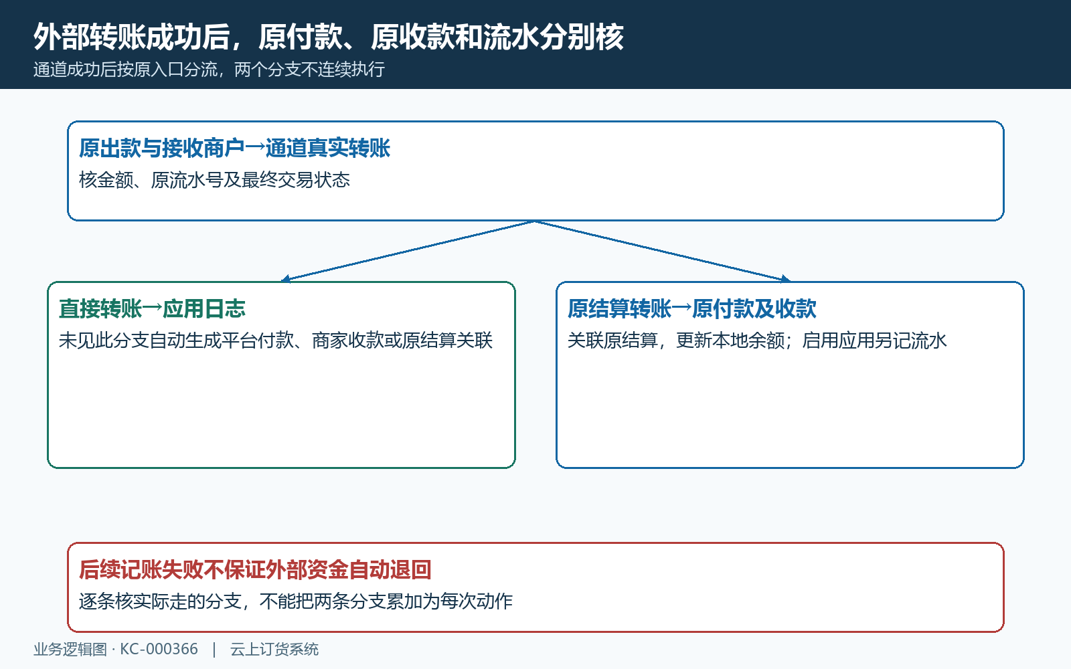
图5：外部转账在前；直接日志与结算付款、收款、余额分别核。

账户流水按日期和原流水号核，时间与备注有来源差异
余额支付的账户流水明细默认选择当天，流水列包括流水编号、交易时间、交易类型、金额、收支账户、对方账户和备注，并可查看详情。昨天付款而今天查询没有记录时，先核实际交易日期、原出款账户及通道结果；不要用今天的空列表断言这笔资金没有付出。
流水查询逐个取得企业有效汇付账户的通道流水，再用流水号匹配本地日志。匹配到本地记录时带出接收方备注等信息；未匹配时仍可能显示通道流水号、通道金额、账户名与交易类型，而对方账户或备注不完整。没有本地备注不等于不存在外部交易，不能靠重新付款生成一条更完整记录。
交易时间也有来源差别：本地日志匹配时使用日志创建时间，未匹配时使用通道账务日期。它们不能直接当成接收银行卡入账时点。金额、流水号、实际出款账户与接收商户应逐一对应，再核同时间窗通道处理及原业务，不拿只同金额的另一笔流水顶替。
图六将日期、账户、通道记录与本地关联分层。此查询本身可能访问外部通道，不能把打开页签当完全离线的查看动作。规则图不能证明当前商户资料、余额与流水已经取得；跨账户分页汇总和全部历史数据是否完整仍需核实际结果。需补查时由负责人在原企业范围按原日期核，保留脱敏原号和结果，不公开完整通道响应或身份参数。
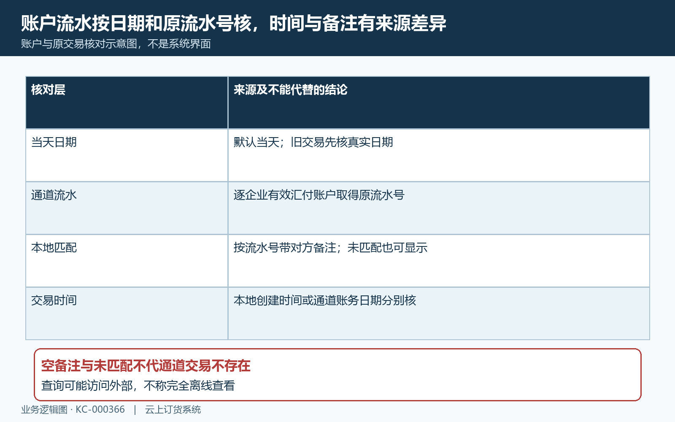
图6：按日期取得通道记录再匹配本地日志；时间与备注来源不同。

普通资金明细空列表不能代汇付交易未发生
历史PC资金账户明细画面显示关键字段，包含日期与账户筛选，以及来源信息、流水类别、流水号、金额、账户余额和收支时间等字段，当前所选日期没有明细。它服务本地账务对照，不是余额支付应用的账户流水页，也不能证明当前真实通道查询结果。
核一笔商家转账时，先确定查看的是普通资金账户明细还是汇付通道流水，再核日期、账户、原业务及原流水号。结算路径生成的付款单及商家收款需要与原结算对应；直接转账仅形成对应应用日志，不能要求普通明细必然自动出现与结算相同的一组账务单据。
账面余额、通道可用余额、接收商户资金和银行卡到账分别核。账面为零、明细空白或接收方说未收到，不能相互替代为完整结论；通道返回成功也不保证银行卡即时到账。普通余额调整或账户余额核对属于本地账务处理，不用手工改成某个数字来代实际出款和接收资金对账。
普通主账户收款汇总、请款申请、手机主账户余额及账户余额核对弹窗，分别服务本地账务或申请业务，没有本次汇付接收商户、原结算或成功流水，不能用于认定本次资金已经转出或接收。该历史画面的原字段和空列表仅用于辨认普通资金明细，当前页面与同原交易的资金记录、权限、时间和实际结果仍需受控补验。
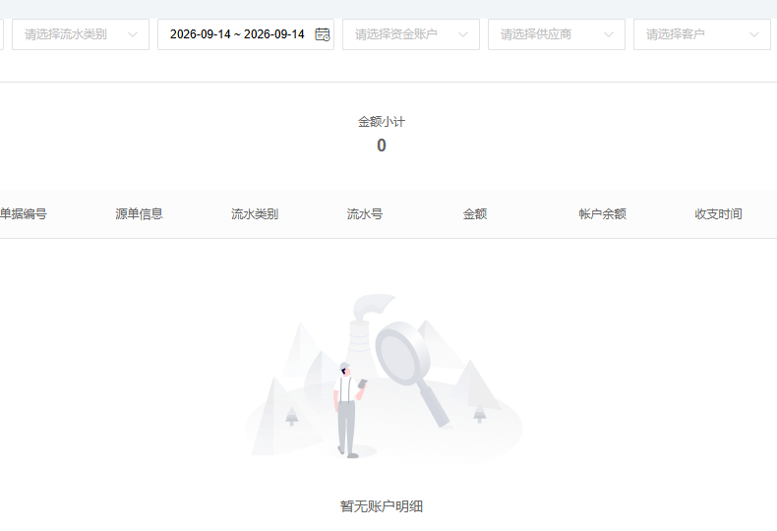
图7：原PC普通资金账户明细空列表，非汇付转账成功或未扣款凭证。

异常按原交易分流，结果未知先查再处理
转出余额查询失败或没有支持账户，先核原企业、默认或实际选中账户及启用状态；收款方账户不存在、接收商户不能转账则核原接收主体。通道提示接收方账号归属问题时，由原负责人核资料和权限，不改成另一商户号反复试付。参数错误和按钮一直锁定也应保留入口与时点，不能据此判断资金未出。
结算不存在、状态不能添加付款或版本已变化时，回同原结算查已产生付款和新的待付。明确交易失败、网络中断、未知状态，以及已经扣出但本地未同步要分别登记；直接转账与结算路径对失败及其他返回状态的处理并不完全相同，不承诺接口成功提示已覆盖全部最终状态。
图八按资金动作前后交接。负责人取得同一原企业、结算编号或直接转账对象、出款账户、接收商户、金额、时间、脱敏流水号及提示，先核真实通道结果，再查原付款、原收款、应用日志和本地余额。外部已成功而账务缺失时先定位缺失环节，避免再次出款；关闭弹窗、删除资料、结算作废都不当成资金退款。
验收需要同一原交易的成功与失败、未知结果、余额变化、并发和后续账务证据，并标明实际覆盖范围。当前应用启用、指定账户转账、结算部分付款、通道中间状态及接收端账户匹配仍须按原交易核实际结果；历史画面不能证明当前转账与余额已经对应。
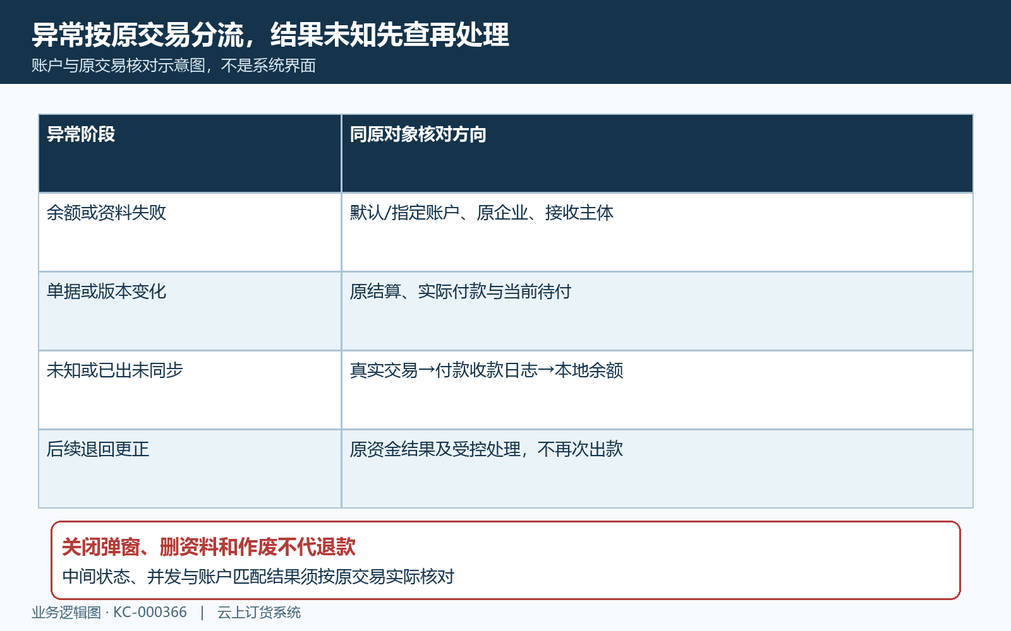
图8：原对象、真实交易及本地账务分别查；未知结果不反复出款。

下一步学习
继续核汇付账户主体与可用范围、支付方式默认账户与指定范围。

